АДМИНИСТРАЦИЯ ЛИЦЕЯ

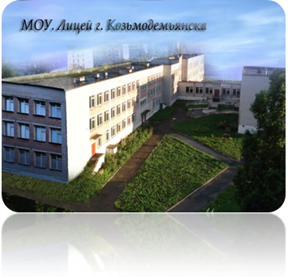
ДИРЕКТОР ШКОЛЫ - Толстов В.В., образование высшее (МарГУ, историко-филологический ф-т, 1983, квалификация: преподаватель истории и обществоведения), Заслуженный работник образования РМЭ, Почётный работник общего образования, высшая квалификационная категория

Заместители по УВР:
Савицкая Н.А., образование высшее (МарГПИ, педфак, 1996, квалификация: учитель русского языка и литературы), учитель русского языка и литературы первой квалификационной категории
Бакланова В.Е., образование высшее (МарГПИ, филологич. ф-т, 1983, квалификация: учитель русского языка и литературы), Заслуженный работник образования РМЭ, Почетный работник общего образования РФ, высшая квалификационная категория;

Заместитель по УВР (ИКТ): Шиборин Г.В., образование высшее (ГГПИИЯ им.Н.А.Добролюбова, ф-т. иностр. яз., 1983, квалификация: преподаватель английского и немецкого языков), Отличник народного просвещения, высшая квалификационная категория

Заместитель по НМР: Тойватрова Е.Г., образование высшее (МарГПИ, ф-т физвоспитания, 1988, квалификация: учитель физической культуры), высшая квалификационная категория

Заместитель по ВР: Немцева С.В., образование высшее (МарГПИ, ф-т дошкольной педагогики и психологии, 2000, квалификация: преподаватель дошкольной педагогики и психологии, воспитатель), высшая квалификационная категория

